Final Quality Check Sheet (最终质量检查表)
***************************************************************************************************************
1合同信息描述Contract Item Description
订单号码 Order NO.： | PO2101150 | 订单数量 Order Qty： | 10000
货号 Part Num: | 336000523201 | 批号 Lot Num: | 10720
产品名称 Product: | 白卡花盒V2 | 客户名称 Client: | 多特瑞（上海）精油有限公司
2产品信息描述 Product Item Description
规格 Size： | 34*25.5*143.5mm | 材质 Material： | 270g白卡
颜色 Color: | 正面3PT＋反面1PT
3检验信息描述 Inspection Item Description
检验方式 Method： | 抽检 /全检 /重检
出货数量Delivery Qty： | 10000 | 抽检数Sample Qty： | 200
总箱数Total ctns: | 5 | 装箱数量PCS/ctns: | 2400
抽检箱数Check ctns | 3 | 每箱抽检数Stamping/ctns | 67
检验时间Time ： | 9:00~10:00 | 检验地点 Place： | 工厂
按照GB/T2828.1-2012正常检验一次抽样方案，一般水平‖，AQL：严重0.01，主要2.5，次要4.0。特殊情况按照约定执行
4检验结果描述 Inspection Result Description
Defect Descriptionque缺陷描述 |  | Critical | Major | Minor
1 | 墨皮 | 0 | 0 | 4
2
3
4
Total Defectives总缺陷  Max Allowed允收数 |  | 0 | 0 | 4
 |  | 0 | 21 | 21

5 Function Test功能测试（Sampling plan/抽样方案：S-4，AQL2.5）
Check Point测试项目 |  | 数量 | Test Result测试结果
1 | 成型测试 | 32 | 合格
2 | 二维码测试 | 32 | 合格
3 | 粘合牢度测试 | 32 | 合格
4 | 耐摩擦测试 | 32 | 合格
5 | 尺寸测试 | 32 | 合格
6 | 克重/总重测试 | 32 | 合格
7 | 3M胶带测试 | 32 | 合格
8 | 耐折度测试 | 32 | 合格
 | Max Allowed允收数 | 0 | 判定结果：合格
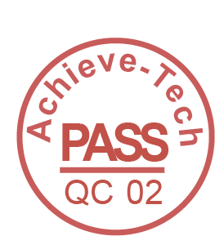
检验判定描述Inspection Judgment Description
Accept/接受 | 拒收/Reject | 让步接受/Concession
检验人Inspector: simon 日期Date:2021/03/22

